**云南省爆破学习考核服务平台**

**操作手册-管理部门**

# 考核门户

云南省爆破学习考核服务平台门户是考核公告、新闻动态、法律法规、操作指南的展示区域，也是其他相关网站、系统和功能导航的综合网站。打开浏览器输入网址：<http://180.76.186.231:8020/>。出现如下界面：

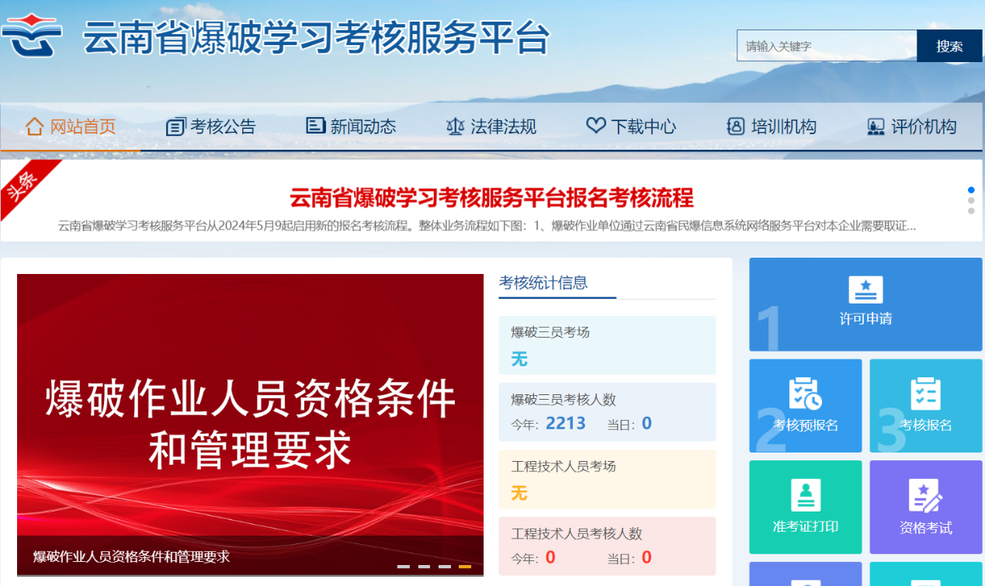

# 一、后台登录

后台管理用于考核公告发布、报名人员查询、培训资质和培训计划审核等业务操作，为了防止密码被盗用、提升账户安全和简化密码管理等方面的作用，系统统一调整为口令牌登录，登录前先联系我们获取口令牌。点击右边的考核系统公安登录。

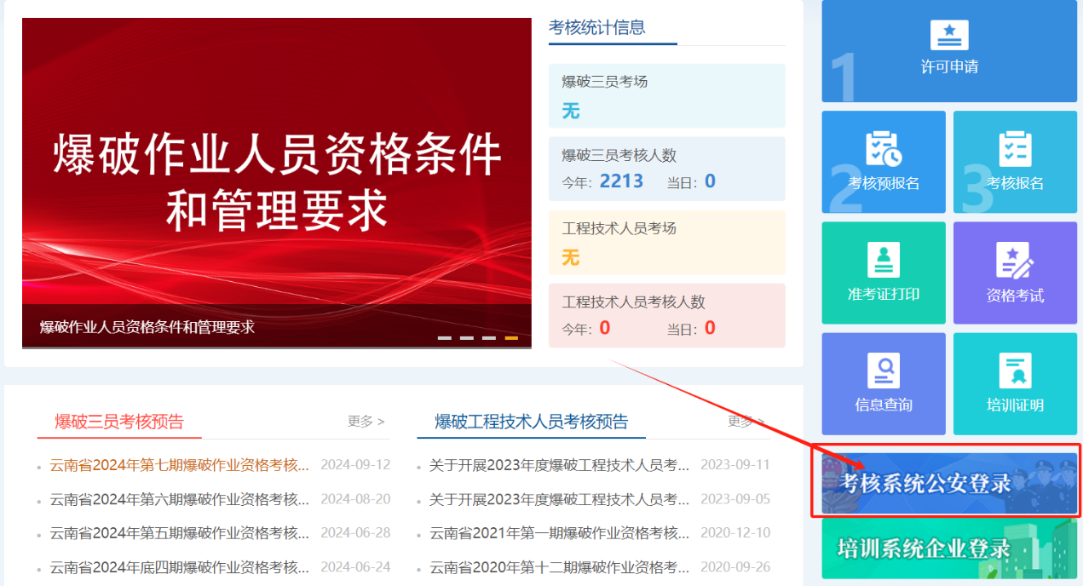

打开登录界面如下图：

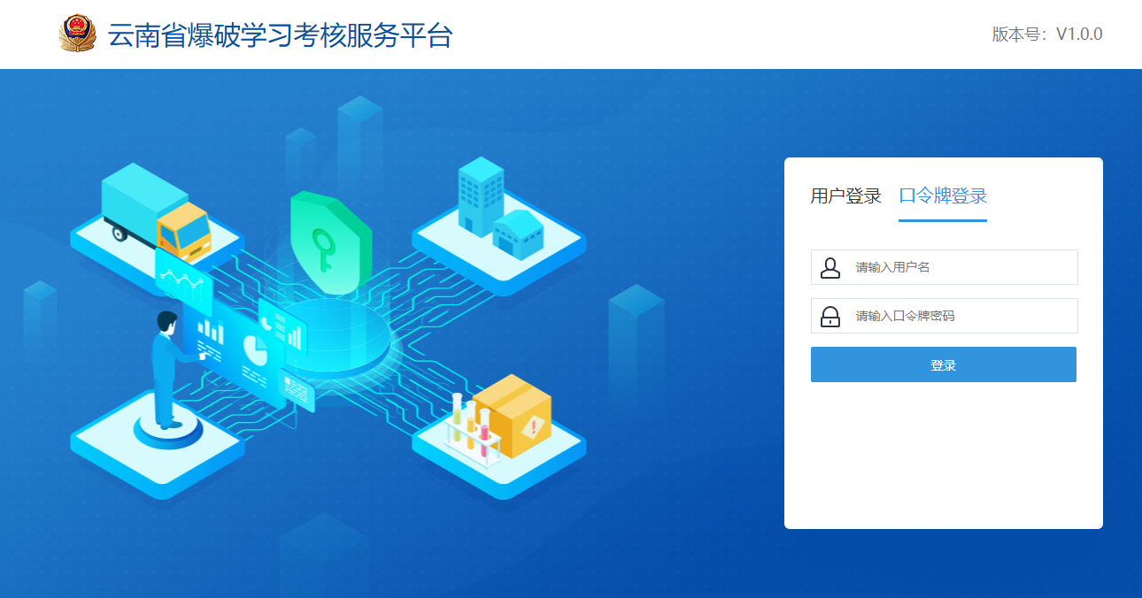

如果不知道登录帐号，请联系我们，密码是口令牌上面的六位动态数字。登录成功后进入系统主页，如下图：

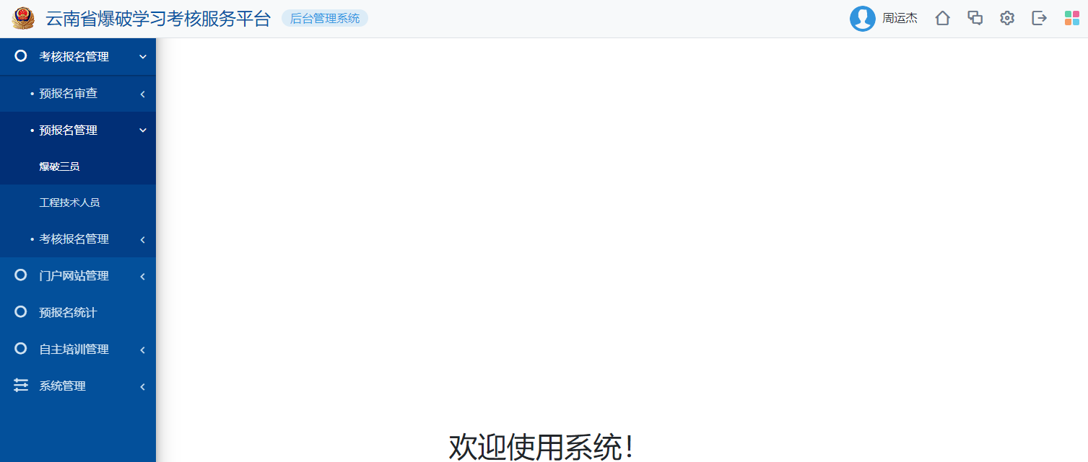

管理部门主要有四个功能模块，分别是考核报名、通知通告、培训管理和系统管理。

# 二、考核报名

这个功能模块主要是查询爆破三员和工程技术人员的预报名信息和正式报名信息，市级管理部门查询辖区内所有企业下的爆破三员和工程技术人员报名信息，省级管理部门可以查询全省所有爆破三员和工程技术人员报名信息。

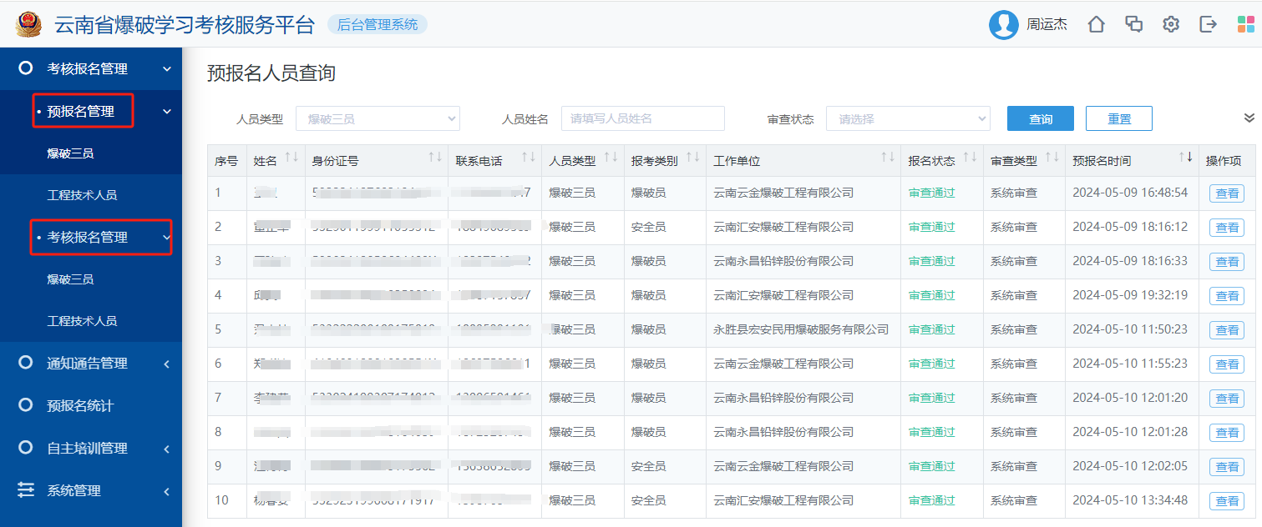

# 三、通知通告

## 考核预公告

进入通知通告管理-考核预公告，默认显示本单位已发布的历史公告。

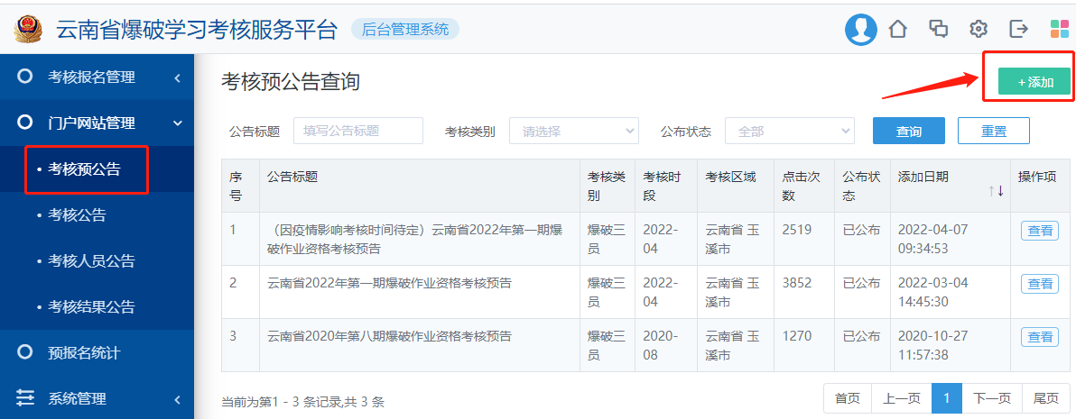

点击右上角的添加按钮，进入预公告发布界面。

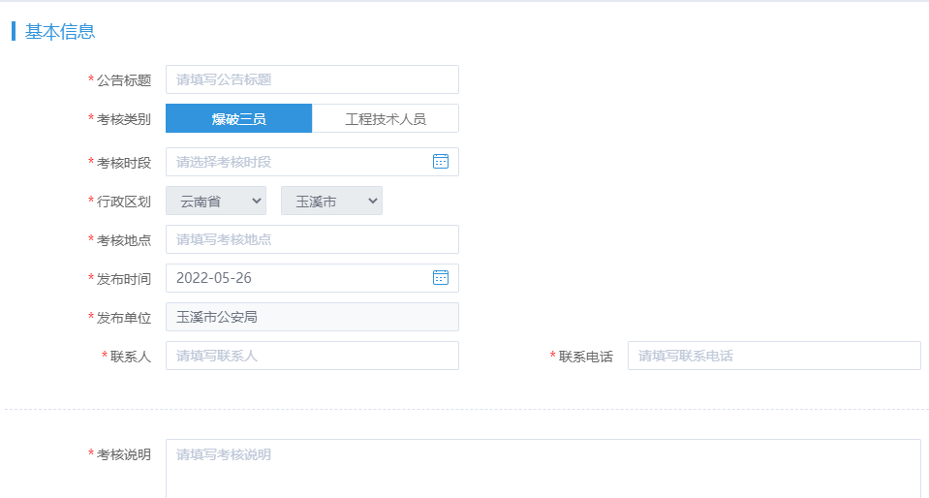

按提示填写完信息后点提交，考核预公告至少提前15个自然日发布，提交后，该公告信息处于保存状态，可修改。发布公告点击管理一栏的“发布”按钮，公告正式发布，发布后不允许再修改。

## 考核公告

进入通知通告管理-考核公告，默认显示本单位已发布的历史公告。点击右上角的“添加”按钮，进入公告发布界面。按提示填写完信息后点提交，该公告信息处于保存状态，可修改。发布公告点击管理一栏的“发布”按钮，公告才会正式生效。考核公告至少提前10个自然日发布，在考核公告中可以设置考核专家信息。需要指定一名主考官。主考官享有授权重考、获取机考密码、设置考场IP的特权。

## 考核人员公告

进入通知通告管理-考核人员公告，默认显示本单位已发布的历史公告，考核人员公告由系统根据考核公告自动同步生成，根据报名情况自动显示已成功报名人员。

## 考核结果公告

进入通知通告管理-考核结果公告，默认显示本单位已发布的历史公告。三员考核理论机考成绩、面试成绩，系统自动即时生成，全部报名参考人员成绩，由系统在考试截止时间后2小时内自动生成，需要州市公安确认后人工发布，只有正式发布后才能正式对社会公布。爆破工程技术人员理论考试为笔试，录入成绩后，人工发布。发布后的成绩不允许修改。

# 四、培训管理

这个功能模块主要是实现培训企业或机构资格、培训计划审核功能。

## 培训资格

培训企业或培训机构在组织培训前必须先获取培训资格，培训获取资格审核需要管理部门进行审核，爆破三员培训资格由区县、地市二级管理部门审核，爆破工程技术人员培训资格由区县、地市和省三级主管部门审核（按企业注册地管辖进行审核）。审核通过后才能进行培训计划的申报。具体流程如下：

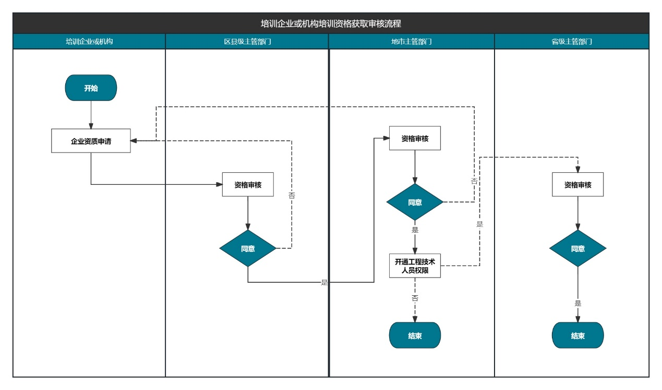

## 培训计划

培训企业或机构取得培训资格后，就可以开展对应培训计划的申报，培训计划申报后也需要增训所在地管理部门进行审核，爆破三员培训计划由区县、地市二级管理部门审核，爆破工程技术人员培训计划由区县、地市和省三级主管部门审核。具体流程如下:

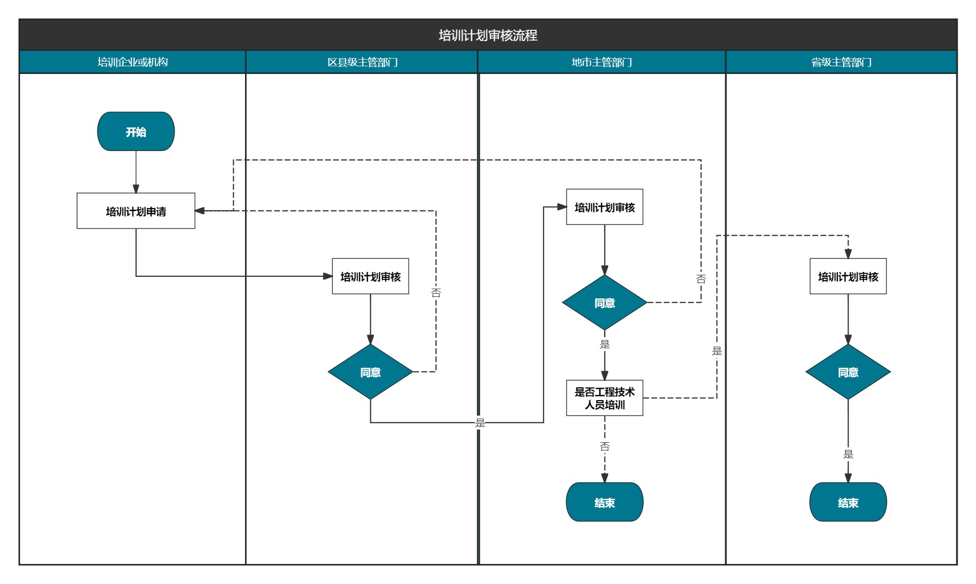

## 培训监管

培训监管功能用于管理部门查询和监管辖区内培训机构开展的培训业务，主要实现的功能包括培训课程详情、签到信息和考勤统计。

### 4.3.1培训列表

微信中搜索小程序“爆破作业考核”，用手机号登录后进入小程序主页，点击底部的“培训监管”菜单，如下图：

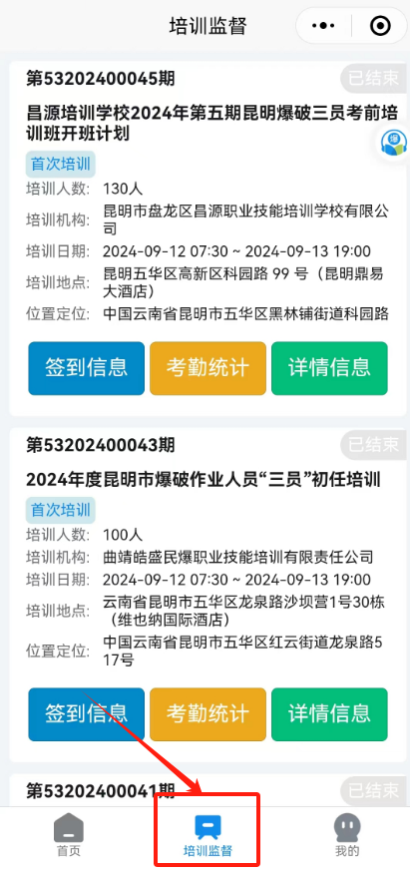

### 4.3.2详情信息

点击“详情信息”，进入当前课程的详细情况，详细情况包括基本信息、课程信息、培训学员和授课老师，如下图：

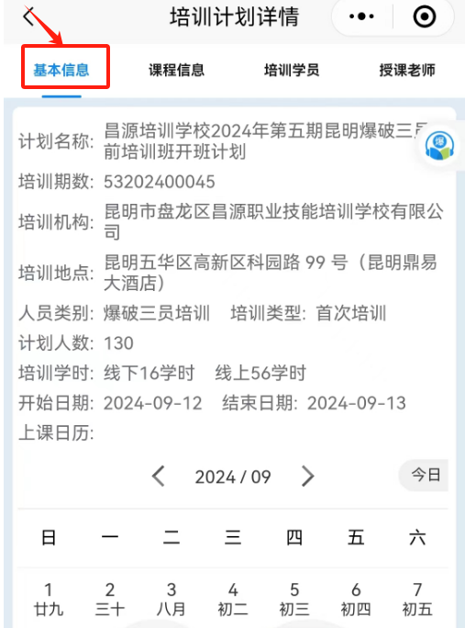

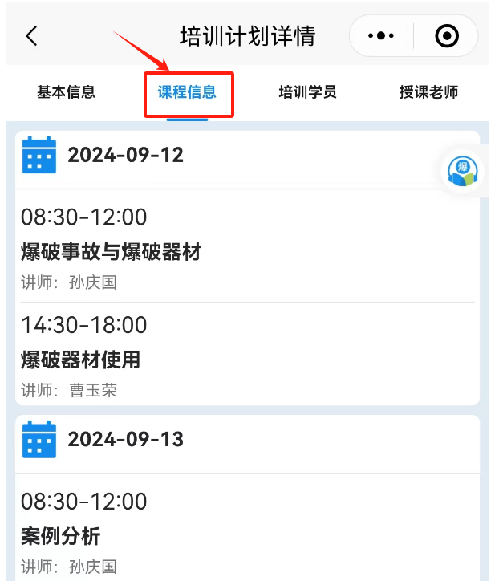

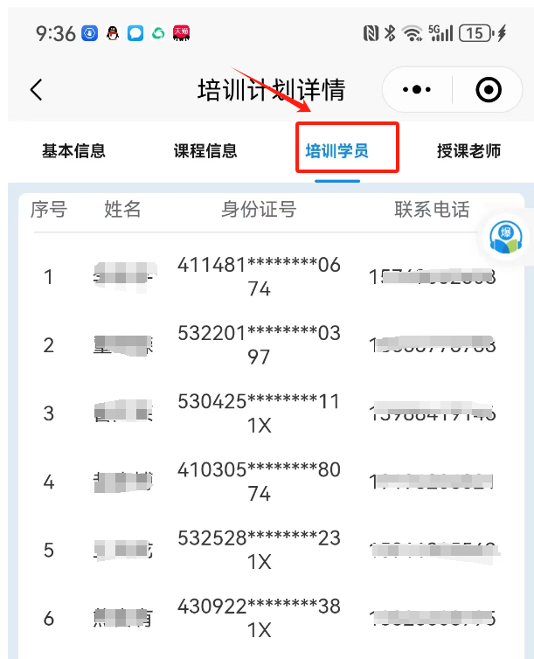

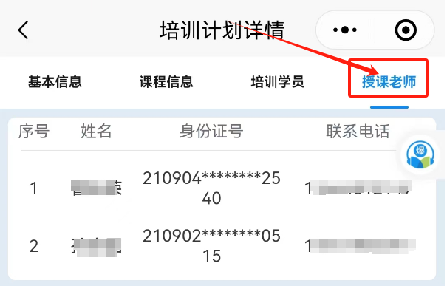

### 4.3.2签到信息

点击“签到信息”，进入当前课程的学员签到详情总览，需要按天进行统计，具体数据包括培训人数、缺卡次数、旷课人次、打卡列表，如下图：

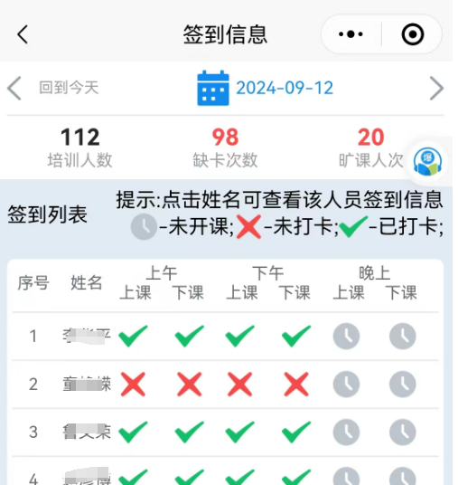

培训人数是指实际参与报名的人员数量。缺卡次数是指所有学员缺卡情况的累计次数，即把每位学员的缺卡次数进行相加所得的总和。旷课人次是指在某一天中，未进行全部打卡操作的学员总人数。这里的 “全部打卡” 是指按照培训要求完成当天所有规定的打卡项目，若有学员未完成这些全部打卡项目，就会被计入旷课人次当中。它反映了在特定时间内学员的出勤情况，对于评估培训的参与度和纪律性具有重要意义。而培训人数和缺卡次数则从不同角度反映了培训过程中的人员参与情况和考勤状况，这些数据对于全面了解培训的实施效果和学员的学习态度等方面都有着重要的参考价值。

当点击某一个学员时，随即进入当前学员的考勤界面，该界面所呈现的是当前学员的全部考勤信息。其中涵盖了上课时间，详细记录了每节课的具体时间安排，以便清晰了解学员在各个时间段的课程参与情况；还包括签到打卡详情，如打卡的具体时间、打卡方式、打卡地点等，通过这些信息可以全面且综合地了解某一个学员在培训期间的考勤状况。无论是从时间维度上对上课时间的把握，还是从操作细节上对签到打卡详情的展示，都为准确评估该学员的培训参与度和考勤规范性提供了有力依据，有助于相关人员对学员的学习态度和培训表现有更深入、准确的认识。如下图：

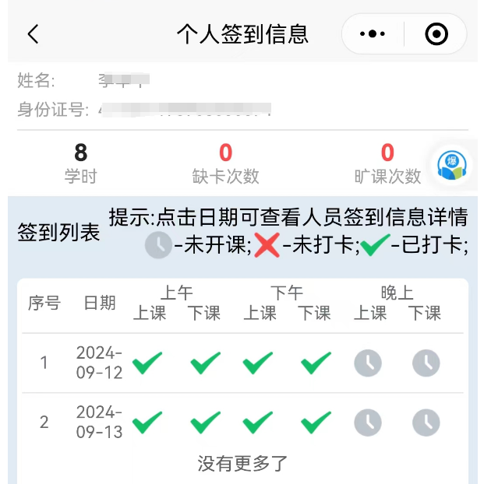

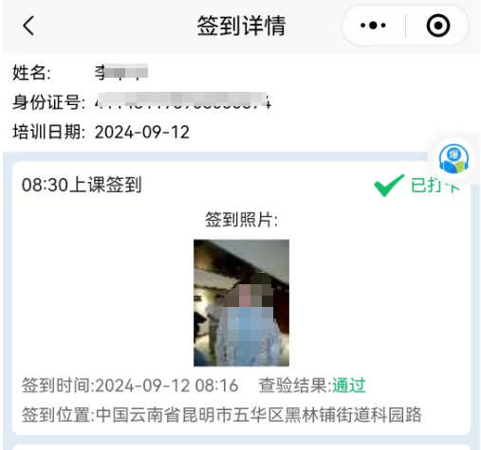

### 4.3.2考勤统计

考勤统计旨在对某一个培训计划或者某一个学员的整体考勤情况进行综合性的统计分析。  
 对于培训计划而言，所统计的数据涵盖了多个方面。其中，培训人数明确了参与该培训计划的人员数量规模；培训天数体现了整个培训过程的时间跨度；培训学时展示了培训内容的具体时长安排；满勤人数反映了全程按时参与培训、无缺勤情况的人员数量；缺卡次数是所有学员缺卡情况的累计总和，体现了考勤打卡方面的不完整情况；旷课人次则表示学员在某一天未进行全部打卡（即完全未参与当天培训）的人员总数，这些数据从不同维度全面呈现了培训计划的考勤整体状况。  
 而针对某一个学员的统计数据，包括其获得的课时总数，这直接反映了该学员实际参与培训课程所获取的学习时长；旷课次数体现了学员未参与培训课程的次数情况；缺卡次数同样记录了该学员在考勤打卡过程中的不规范次数；考勤状态则明确标注了该学员是处于满勤状态还是存在缺勤情况，为精准了解单个学员的培训考勤表现提供了详细且关键的信息依据。点击某一个培训计划的“考勤统计”，进入考勤综合展示页面，如下图：

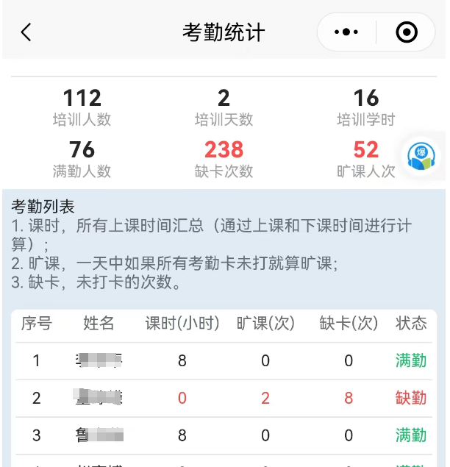

# 五、考核小程序

## 搜索小程序

在“云南省爆破学习考核服务平台首页扫描二维码或通过微信搜索小程序“爆破作业考核“，点击小程序进入登录界面，具体操作如下图示。

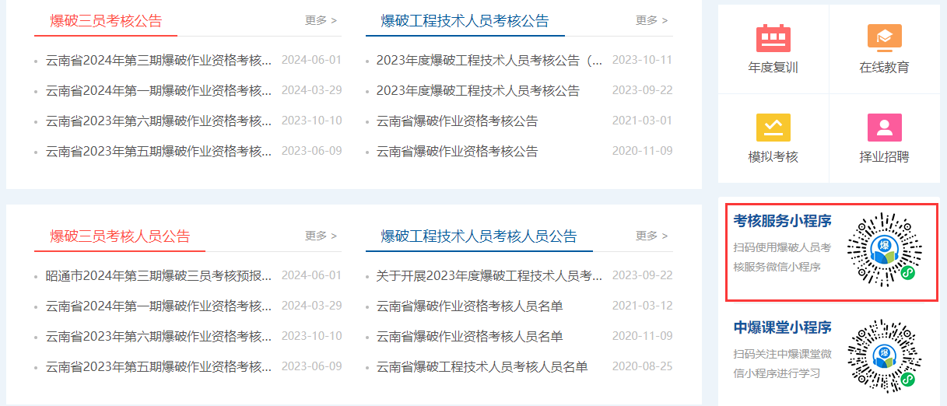

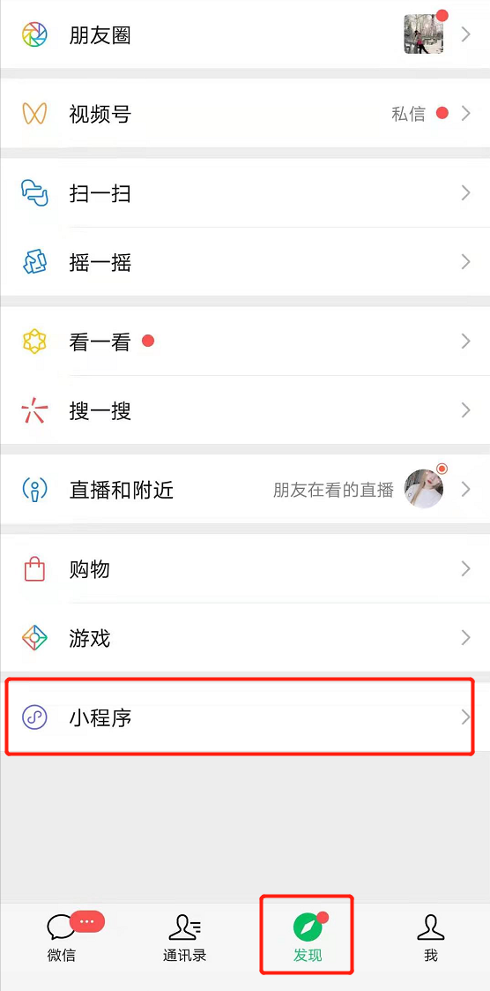

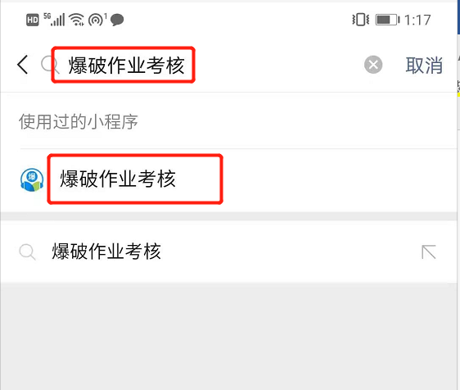

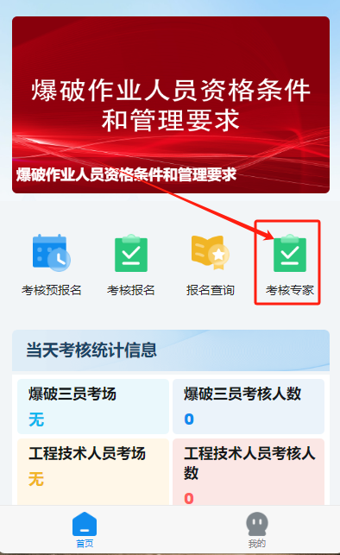

在小程序主页，点击“考核专家”，进入登录页面，如果已登录则会进入考核专家主页。

## 登录小程序

支持两种登录方式，一个是手机快捷登录，一个是手机短信验证登录，各种验证方式都是依托注册的手机号码。



## 考核主页

登录后进入考核专家主页，选择对应的考试信息，点击后进入考试主页，

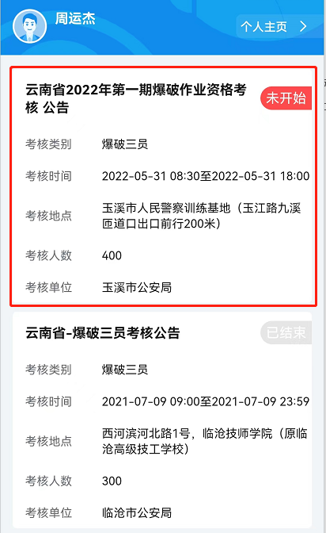

点击对应的考核公告，进入当前考核信息的主页。如下图：

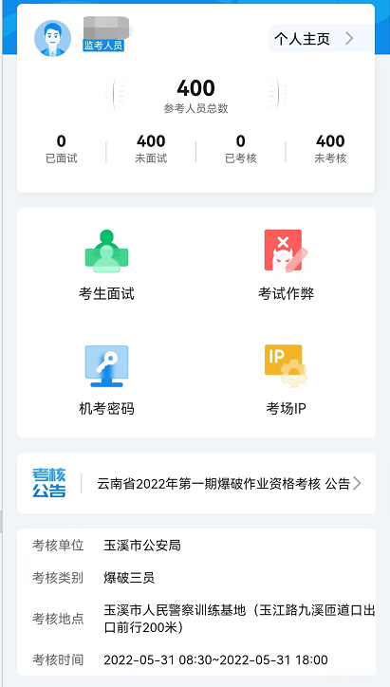

最上面部分是考核数据信息总览，包括考核人员总数、面试情况和考核情况统计。中间部分是操作功能区，主要有4个功能，分别是考生面试信息录入、考试作弊设置、机考密码获取、考场IP设置。

## 实名认证

在进行业务操作前必须进行实名认证，确保姓名、身份证号信息和操作人员一致。如果未认证请点击左上角的头像或右上角的个人主页，按操作提示进行实名认证。认证成功后状态如下图：

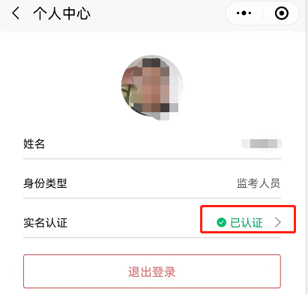

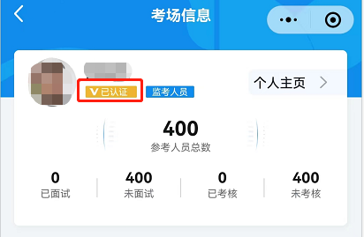

## 面试成绩录入

在面试成绩录入前需要学员出示纸质或电子版准考证，面试官只需点击主页的“考生面试”按钮扫描准考证上的二维码，即可进入当前学员面试成绩设置界面。具体操作如下图示。

学员出示的准考证：

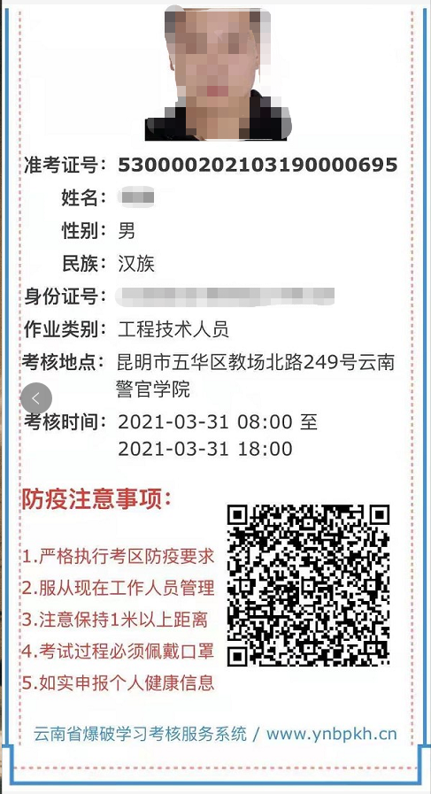

通过小程序点击“考生面试”扫描上面准考证中的二维码，会出现当前学员的信息。

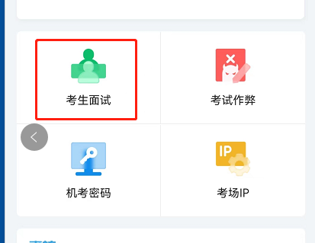

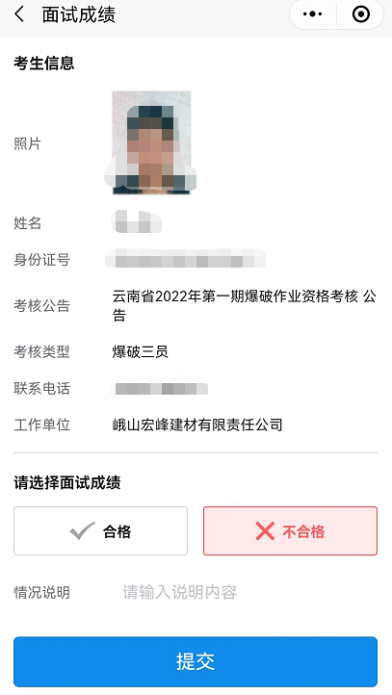

只需要设置面试成绩为及格还是不及格，点提交即可，如果设置错误，可由主考官进行修改。

## 考试作弊设置

这个功能用于学员在考试过程中如果有作弊行为，监考人员可以通过此功能设置为作弊状态，如果是作弊状态，系统将取消所有成绩。

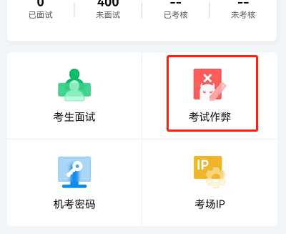

点击上图的“考试作弊”按钮，扫描准考证中的二维码按提示进行操作即可。

## 获取机考密码

点击“机考密码”，会提示机考密码，考生在考试登录时必须输入这个密码才能正常登录，这个密码一般在考前一小时后由系统随机自动生成，只有主考官才能获取此密码。

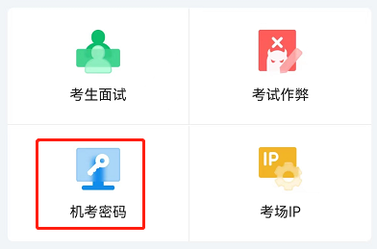

## 设置考场IP

这个是防作弊功能，是为了防止考生通过远程登录考试系统进行答题或获取考试内容，只有在设置的IP所在的考场电脑才能登录考试系统进行考试。这个IP可以协调考场网络管理员获取，也可以在任何一台电脑打开浏览器探索“IP查询”后获取IP，得到IP后由主考官通过考核小程序进行进行设置。

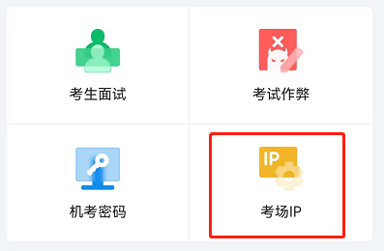

点击按钮“考场IP”

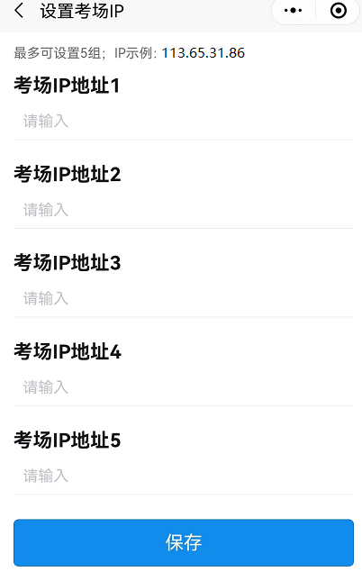

需要设置公网IP，非局域网IP，支持同时设置5组IP。

验证IP设置是否正确，需要用其中一个考生的信息登录考试系统，查看网络地址的状态提示。

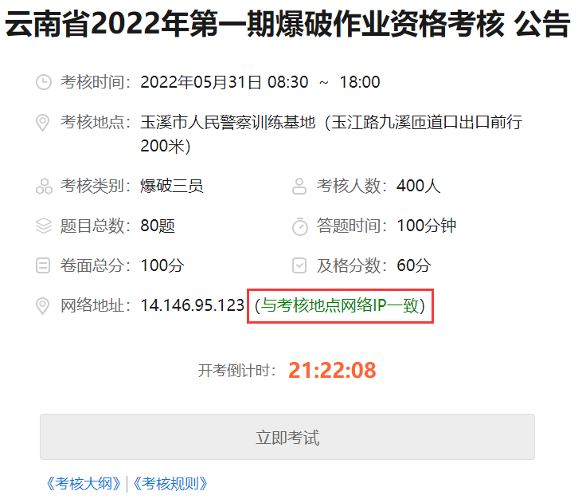

如果显示“与考核地点网络IP一致辞”，说明IP设置正确。

## 面试实时状态

可以实时掌握考生面试情况，包括面试总人数是多少、已面试多少、未面试还有多少、面试合格和不合格的各多少。同时可以获取考生详情（姓名、电话、身份证号）。

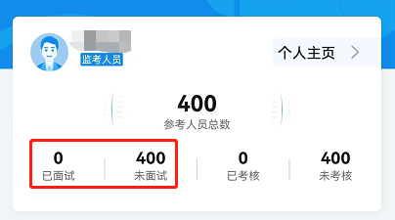

已面试和未面试数据实时同步，点击已面试、未面试可以进入人员详细列表。

## 考核实时状态

可以实时掌握考生考试情况，包括考试总人数是多少、已考试多少【已交卷】、未考试还有多少【包括未开考和未交卷的】、考试合格和不合格的各多少【60分以下为不合格】。同时可以获取考生详情（姓名、电话、身份证号）。

# 六、考场规则和要求

## 考前准备

这个考前准备主要是针对考核单位，在考试的前一天要确定好场地和考试环境，做好考试前所有能准备的准备工作。主要包括以下几个方面：

1. 电脑配置和上网环境能否达到要求（操作系统、浏览器、上网条件）;
2. 设置好IP，测试能否正常登录考试系统：
3. 网络稳定是否有保障：
4. 提前设置好浏览器打开时默认进入考试系统（主要是考生电脑水平有限，让他们一坐下来就能输入信息登录）;
5. 提前编写好考试规则显示在一抬头能看到的位置（黑板或投影）。

## 考试系统网址

互联网网址：<http://180.76.186.231:1011/front/login>。

## 电脑配置要求

1. WIN7或以上操作系统;
2. Google浏览器;
3. 支持访问互联网。

## 防作弊机制

为了防止考生作弊，从技术层面，系统做了以下处理：

1. 系统访问进行了物理IP限制，考生只有进入指定考场才能进入试题界面答卷;
2. 系统采用了随机组卷的方式，每个人看到的题目是不一样的，即使其中有相同的题目，顺序也是不一样的，防止抄袭;
3. 考生登录后，强制为全屏，不允许切换到其它页面，否则强制交卷;
4. 登录时采用账号密码和机考密码组合登录的方式验证，机考密码由系统在考前一小时生成;
5. 试卷在开考前10分钟，由系统自动生成。

## 题型设置

爆破三员考试的题库与全国爆破作业考核题库同步，试卷总分为100分，及格分数是60分。分为三种题型。

（1）单选题40题，每题1分，共40分;

（2）多选题20题，每题2分，共40分;

（3）对错题20题，每题1分，共20分;

## 考试规则

1. 在规定时间范围内采取考生随到随考的方式;
2. 答卷时长为100分钟，超过时间自动交卷;
3. 进入考试后，不允许切换到其它页面，否则强制交卷;
4. 必须在指定的考场和指定的时间才允许答卷;
5. 考生交卷后，即时生成考试成绩告知考生，考官可以通过考核小程序进行查询。

# 七、技术支持

联系人：周运杰 联系电话：13533446680（微信同号）

联系人：郑晓骄 联系电话：13312206960